**«КОГДА НУЖНО ИДТИ К ЛОГОПЕДУ»**

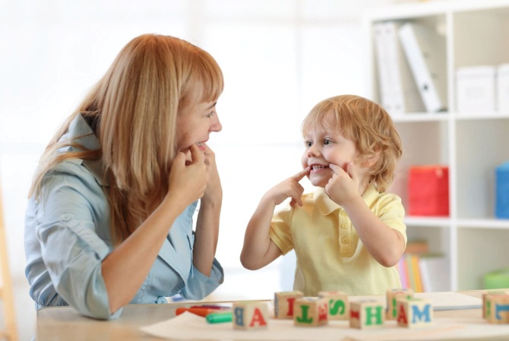

**Развитие речи — естественный процесс, для которого нужны благоприятные условия. И, конечно, очень многое зависит от родителей. Но бывают случаи, когда одних только родительских усилий недостаточно.**

**Ознакомившись с буклетом вы поймете, стоит идти с ребенком к логопеду или можно не торопиться и подождать.**

**К логопеду в 2 года:**

**- Если ребенок не понимает речь взрослого;**

**- Если ребенок не произносит никаких звуков;**

**- Если ребенок не использует звукоподражания, не выговаривает простые слова;**

**К логопеду в 3 года:**

**- Если ребенок не строит предложения;**

**- Если говорит на своем языке;**

**- Если «каша» во рту;**

**- Если не выговаривает звуки: А, О, У, И,Ы, Э, Б, П, М, Т, Д,Н,Г,К,Х,В,Ф**

**\*3 года** – тот возраст, когда отсутствие речи (или низкий уровень ее развития) влияют на формирование мышления. Если вовремя не обратиться к специалисту, это может привести к задержке психического развития ребенка.

**К логопеду в 4 года:**

**- Если не выговаривает звуки С, З, Ц;**

**- Если пропускает или переставляет местами слоги;**

**- Если не знает цвета, путает названия животных, овощей, фруктов**.

**\*4 года** – возраст, когда можно начинать исправлять звуки. Ребенок готов внимательно слушать и усердно выполнять задания, он уже может контролировать свою речь. Но важно исправлять не только звуки: если в речи много ошибок, нужны занятия по другим направлениям речевого развития (слоговая структура, словарный запас, грамматический строй).

**К логопеду в 5 лет:**

**- Если ребенок не выговаривает звуки Ш, Ж, Ч, Щ;**

**- Если делает ошибки в окончаниях;**

**- Если не умеет пересказывать;**

**- Если отвечает на вопросы одним словом**;

**\*5лет** – это возраст, когда постепенно уходит словотворчество, расширяется словарный запас, ребенок строит развернутые предложения, почти не путает значения слов. Речь пятилетнего ребенка похожа на речь взрослого*.*

**К логопеду в 6 лет:**

**- Если ребенок не выговаривает звуки Л,Р;**

**- Если не умеет определять первый и последний звуки в слове;**

**- Если не может запомнить буквы и выучить алфавит;**

**- Если не умеет рассказывать;**

**- Если не знает времена года;**

**- Если путает «вправо», «влево»;**

**\*6 лет** – это возраст, когда ребенок готовится к начальной школе. Речевое развитие – один из важных показателей его подготовленности. Все речевые проблемы желательно решить до школы, иначе они будут мешать обучению в школе*.*